Álgebra
Gráfico de FUNÇões
Hoje nossa aula será por videoconferência. Todos devem entrar com câmera ligada.
Grupo 1 às 8h20.Link para a videoconferência: meet.google.com/nnk-utae-ian
Grupo 2 às 8h45. Link para a videoconferência: meet.google.com/kwc-mrus-jkd

GRUPO

Começaremos nossa aula terminando o que faltou na aula anterior.
2. Baseado no que você achou verdadeiro na atividade 1 e nos gráficos das funções representados a seguir, determine os valores de a e de b da função afim y = ax + b.
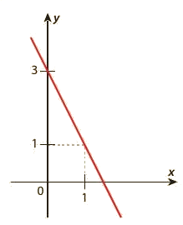  a) | 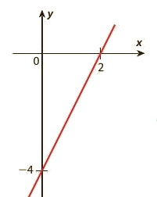  b)
3. Quais retas das funções afim a seguir são paralelas entre si? Por que?
a) y = 2x – 3 b) y = 5x + 2
c) y = 3x – 2 d) y = 5x – 3
e) y = 2x + 5 f) y = 3x + 5

INDIVIDUAL
1. Toda manhã Sr. Joaquim sai para caminhar. Veja o gráfico que representa a distância que ele percorre em função do tempo.

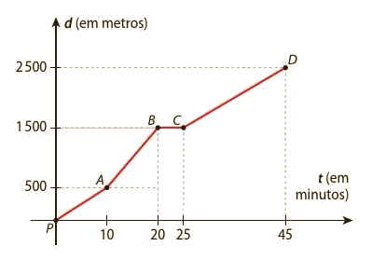

a) Quanto tempo ele parou para descansar?
b) Em que intervalo de tempo ele caminhou na maior velocidade?
c) Em quais trechos ele caminhou com velocidade constante?
d) Compare o trecho entre P e A com o trecho entre C e D. Em que trecho ele caminhou com maior velocidade? Por que?

